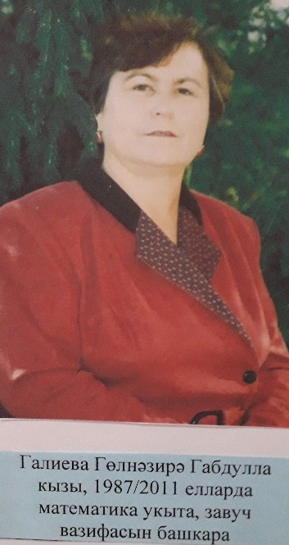
Галиева Гөлнәзирә Габдулла кызы
1947 елның 19 июнендә Зәй районы Чубыклы авылында Габдулла абый белән Нуриәсма апа гаиләсендә дөньяга килгән. Шул авылда 7 еллык белем, Әлмәт шәһәренең 1 нче мәктәбендә урта белем ала.
1967-1971 елларда Алабуга дәүләт педагогия институтының физика-математика бүлегендә укый. Хезмәт юлын Әлмәт районы Югары Мактама авылында башлап җибәрә. Зәй районы Якты күл авылында укыта. Аннары Әлмәт районы Габдрахман мәктәбенә күчә һәм шунда тормыш иптәше Галиев Алмас белән танышып, гаилә корып җибәрә.
1972 елда тормыш иптәшен Кичүчат мәктәбенә директор итеп билгеләгәч, яшь гаилә Кичүчатка күчә. Яңа җирдә Галиевлар җиң сызганып эшкә чумалар, төзелә генә башлаган мәктәпне сафка бастырып, яңа бинага күчәләр һәм аны алдынгылар рәтенә бастыралар.
1972-87 елларда Кичүчат авылында математика укытучысы булып эшли. 1983 елда Алмаз Галиевич Мәмәт мәктәбенә директор итеп билгеләнә, ә тормыш иптәше Кичүчат авылында мәктәп директоры булып кала. Гөлнәзирә Габдулла кызы 1982 – 1987 елларда Кичүчат мәктәбендә җитәкче вазифасын башкара.
1987 елдан Мәмәт мәктәбендә математика укыта башлый. 1990 елда директор урынбасары итеп билгеләнә һәм бик күп еллар балаларга математика фәнен укыту белән бергә, мәктәпнең укыту - тәрбия эшен алып бара. Эшләү дәверендә үзен тырыш, тәҗрибәле, дәрәҗәле укытучы итеп таныта, таләпчән завуч, яшь укытучылар өчен тирән белемле остаз, киң күңелле җәмәгать эшлеклесе була. 1988 елда мәктәптә туган якны өйрәнү музеен булдыра.
2001 – 2015 елларда Мәмәт авылы ветераннар оешмасын җитәкли. Мәмәт авыл советының 3 чакырылышында депутат була.
Бүләкләре:
- Знак “Победитель социалистического соревнования”, 1973.
- Знак “Отличник народного просвещения” РФ, 1993.
- Почётный знак “За заслуги в ветеранском движении” 2018.
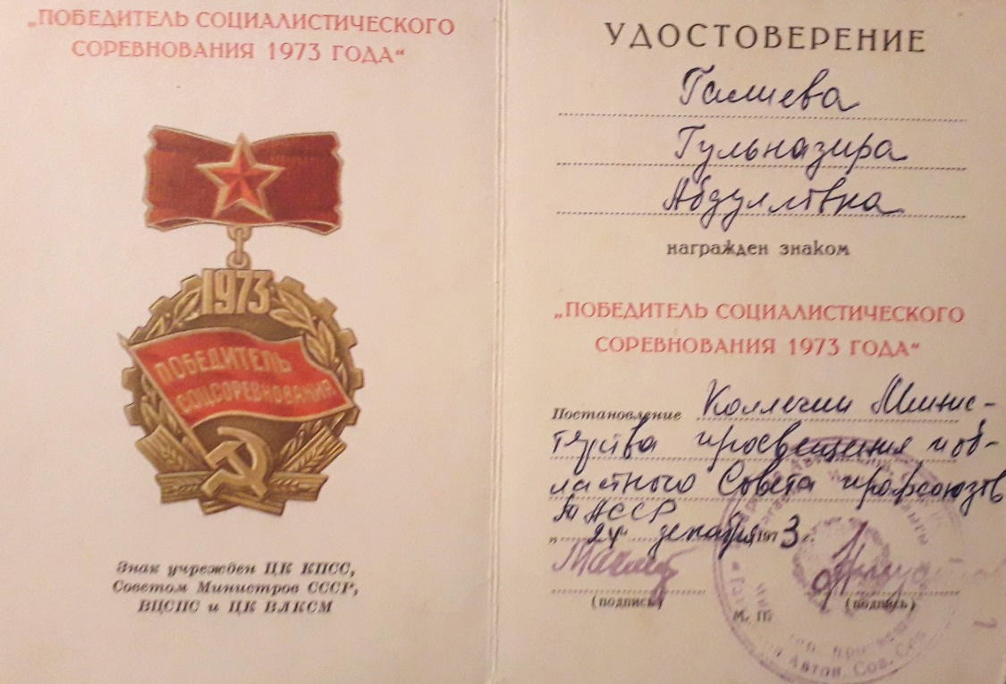
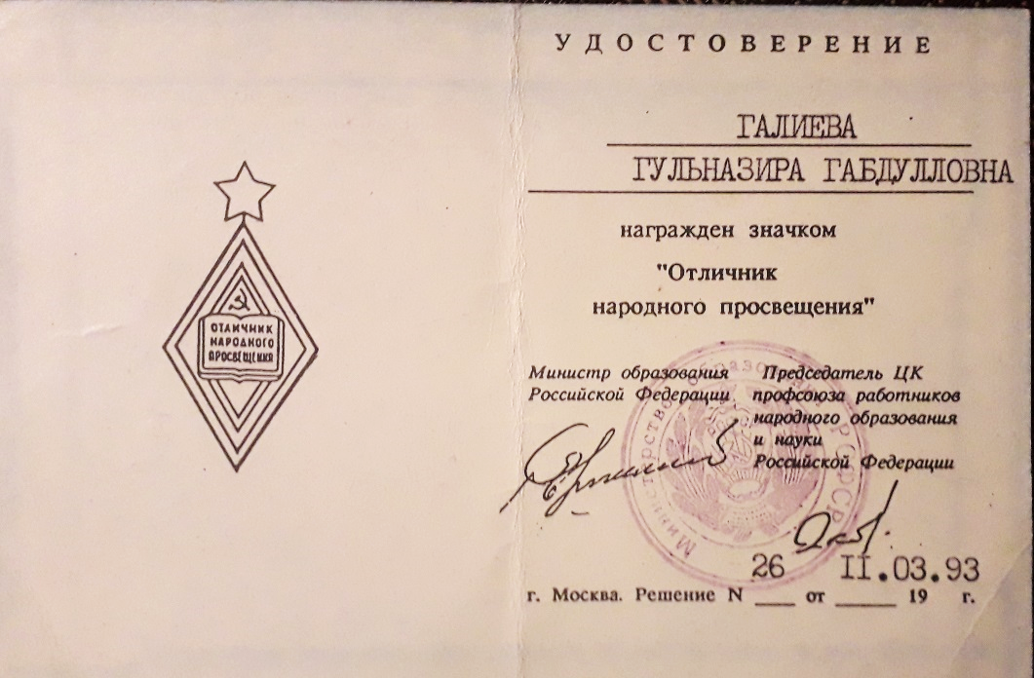
- Әлмәт районы мәгариф идарәсе, шәһәр администрациясенең бик күп санлы Грамоталары, Мактау кәгазьләре, “Хезмәт ветераны” медале белән бүләкләнгән.

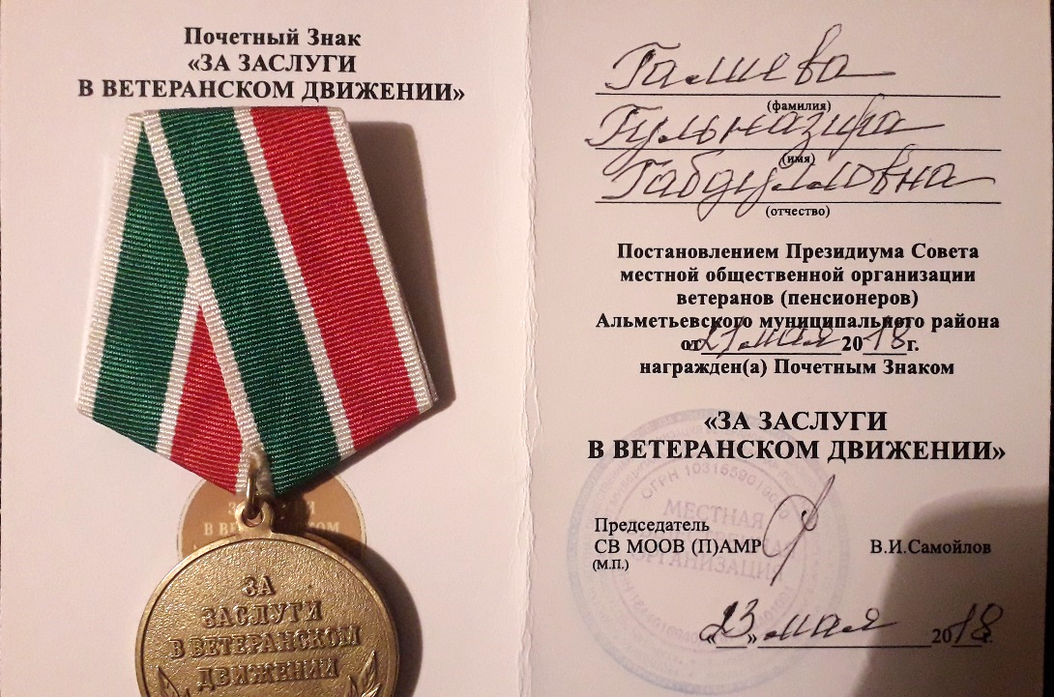

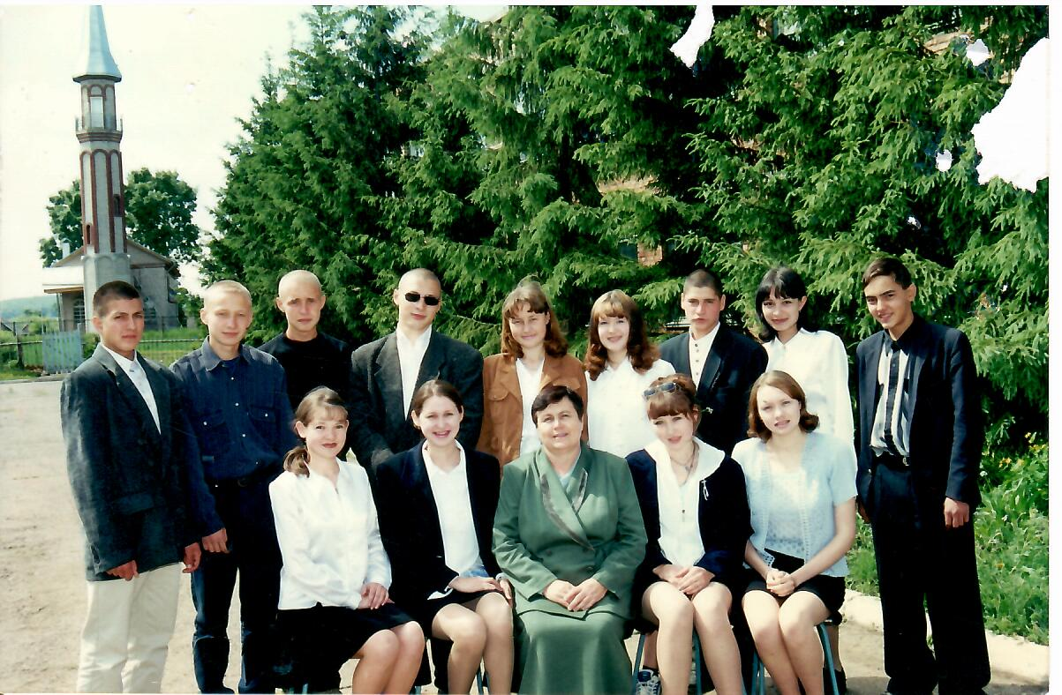

Утыручылар: сулдан уңга: Гафурова Гөлгенә, Альмакаева Ләйсән, Галиева Гөлнәзирә (завуч), Мухаметситдикова Айгөл, Рамазанова Гөлшат.
Басып торучылар: сулдан Гайнетдинов Ильсур, Олейник Михаил, Рахманов Марат, Саттаров Разыл, Мухеметситдикова Гөлназ, Галимова Лениза, Рамазанов Ильдар, Мубаракшина Айгөл, Шамсуллин Ринат.

